

系统权限设置说明

Version：25.01.24
研发中心
2025-01-24

目录
1. 用户账户设置 3
2. 组策略 3
3. internet安全设置 4

用户账户设置
依次进入“控制面板->用户账户和家庭安全->用户账户”，选择“更改用户账
户控制设置”，在弹出的设置框中选择“从不通知”，并确定。
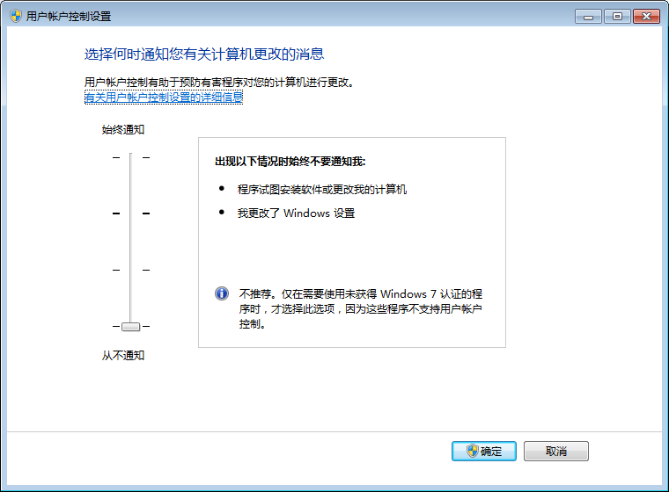

组策略
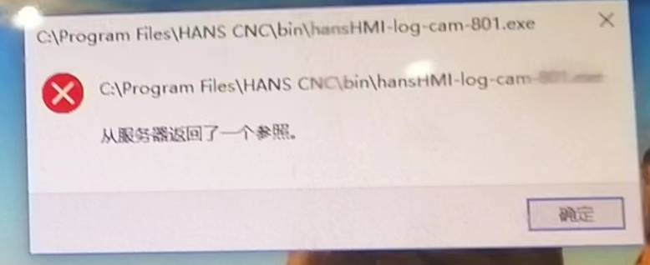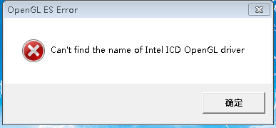
如果系统用户正确，查看组策略用户帐户控制。
组策略
开始——运行——输入”gpedit.msc”，计算机配置—Windows设置——安全设置——本地策略——安全选项
用户帐户控制：以管理员批准模式运行所有管理员
用户帐户控制：用于内置管理员帐户的管理员批准模式
此2处设置需禁用，重启生效。
如下图所示
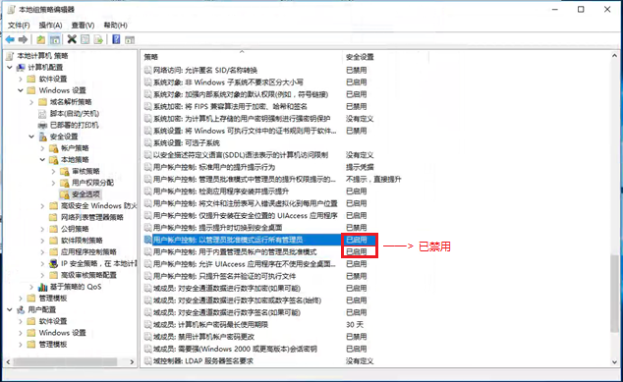
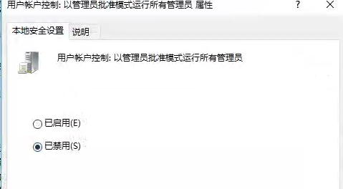

internet安全设置
文件启动报错如下图所示：
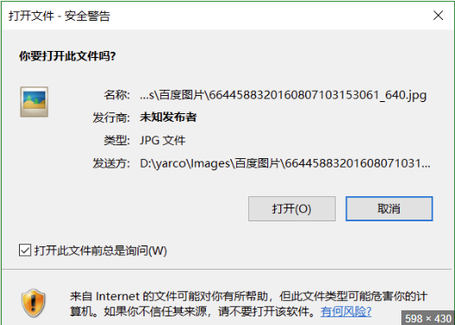
开始菜单点击右键，打开运行窗口，输入inetcpl.cpl并运行，打开Internet属性，选择“安全”面板，点击“Internet”，并点击下方的“自定义级别”

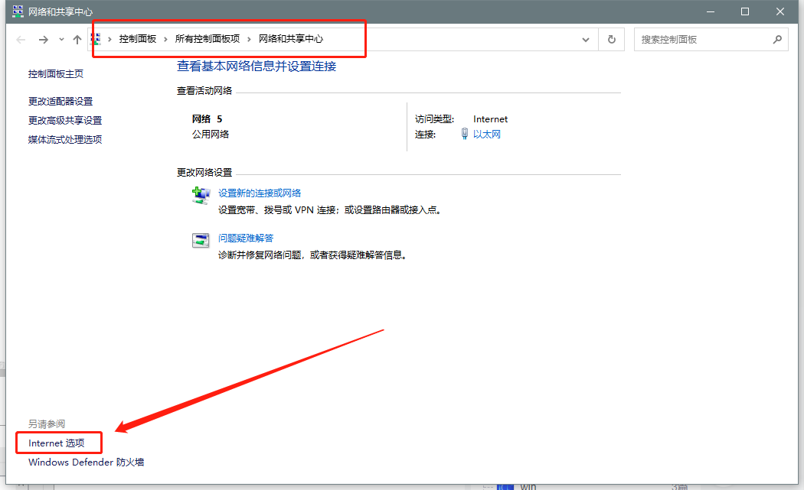
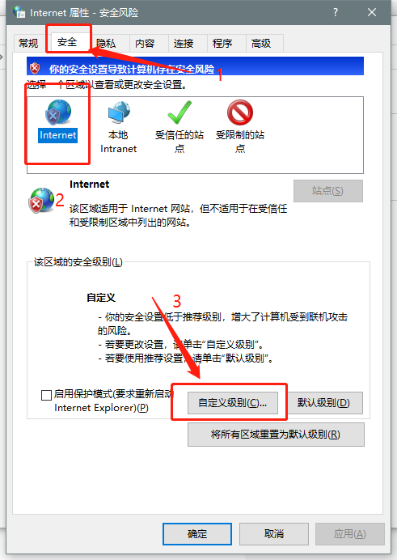
找到“其他”-“加载应用程序和不安全文件”，选择“启用”即可。

